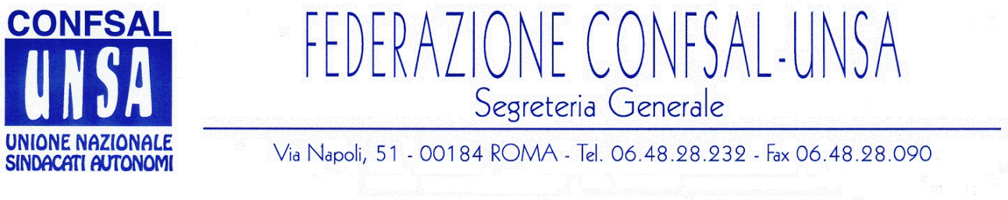
e-mail: unsaconfsal@tin.it sito internet: www.confsal-unsa.it

COMUNICATO 167/08
Protocollo n. 411 del 9 SETT ‘08

AI SEGRETARI NAZIONALI DEI COORDINAMENTI NAZIONALI

AI SEGRETARI REGIONALI FEDERAZIONE CONFSAL–UNSA
AI SEGRETARI PROVINCIALI FEDERAZIONE CONFSAL-UNSA

PENSIONATI - LEGGE 222/07 – TRATTENUTA SU PRESTAZIONI CREDITIZIE AGEVOLATE DELL’INPDAP -

Per i pensionati che hanno fatto esplicita richiesta di adesione alla Gestione unitaria delle prestazioni creditizie agevolate erogate dall’INPDAP, ai sensi dell’articolo 2 del regolamento di cui al decreto del Ministero dell’economia e Finanze 7 Marzo 2007 n.45, è entrata in vigore la trattenuta dello 0,15% sull’ammontare lordo della pensione.
Detta trattenuta, che si applica sulle pensioni maggiori di €.600,00 e su 13 mensilità, viene prelevata dal 4/11/07 per i pensionati che hanno aderito alla Gestione entro il 30/11/07 e dal 1/6/08 per coloro che vi hanno aderito successivamente e, precisamente, dal 1/12/07 al 31/5/08.
I titolari di pensioni di reversibilità sono esclusi dall’iscrizione alla Gestione.
Hanno potuto accedere alla Gestione Unitaria delle prestazioni creditizie agevolate erogate dall’ INPDAP, oltre ai pensionati già dipendenti pubblici, anche i pensionati di enti e amministrazioni pubbliche iscritti ai fini pensionistici presso enti o gestioni previdenziali diverse dall’INPDAP.

CIRCOLARE N.8/08 DEL MINISTERO DELLA FUNZIONE PUBBLICA - ULTERIORI CHIARIMENTI ART.71 LEGGE 133/08 - ASSENZE DAL SERVIZIO DEI DIPENDENTI PUBBLICI –

Si comunica che è consultabile sul nostro sito: www.confsal-unsa.it ,alla voce “novità”, la Circolare n.8/2008 del Ministero per la Pubblica Amministrazione e l’Innovazione relativa al Decreto Legge n.112 del 2008 convertito in legge n.133 del 2008 – “Disposizioni urgenti per lo sviluppo economico, la semplificazione, la competitività, la stabilizzazione della finanza pubblica e la perequazione tributaria” – art.71 – assenze dal servizio dei pubblici dipendenti – ulteriori chiarimenti -.

Cordialità e saluti.

IL SEGRETARIO GENERALE
Renato Plaja

